HVOR ER EGENTLIG SIMENSBRÅTEN?
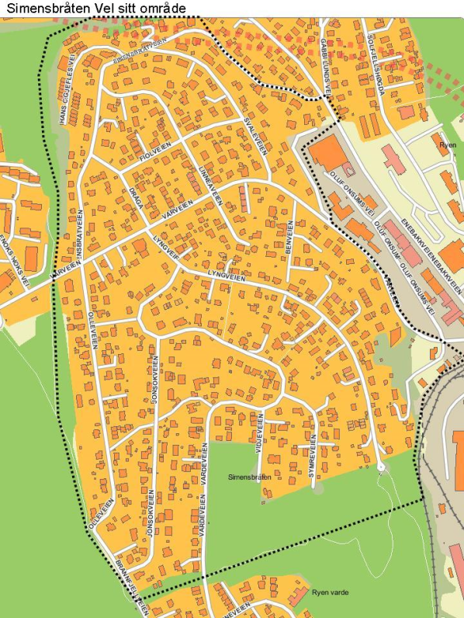

ER DU IKKE MEDLEM ENNÅ?
Simensbråten Vel arbeider for et bedre nærmiljø i vårt område, og vi ønsker at alle husstandene støtter oss ved å være medlemmer.
Meld deg inn ved å betale kr 200 til kontonr. 1609 50 45506. Husk å oppgi navn,
adresse og e-post ved betaling!

